



Introducción a la Informática

# **Ejercitación**

En las mesas de trabajo realizamos los siguientes pasos:

Procederemos a instalar Git a través de la consola de comandos.

* Lo primero que debemos hacer es verificar que tengamos conexión a Internet, para esto utilizaremos el comando ping:  
  ping -c 2 [www.digitalhouse.com.ar](http://www.digitalhouse.com.ar)

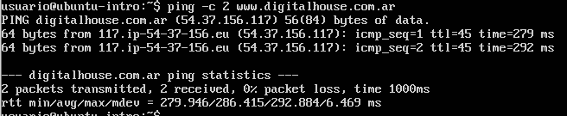

* Si existiera algún tipo de problema, revisar que el tipo de conexión de la MV esté en modo nat.
* Si no ingresamos con el usuario root, podemos cambiarnos al mismo utilizando el comando su root, a continuación, debemos introducir la contraseña establecida. Si la máquina virtual es nueva deberian agregar la clave root con el comando **sudo passwd root**.
* 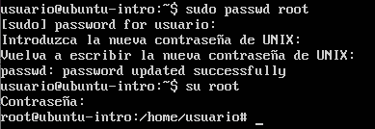
* En caso de tener que agregarlo recomendamos que la contraseña sea **root** (usuario: root contraseña: root)
* Ahora procedemos a instalar Git a través del comando: apt-get install git
* Puede que en algún momento nos pida una confirmación para seguir la instalación. Basta con poner la letra SoY seguido de Enter para continuar.
* Luego probamos que Git haya sido instalado a través del comando git --version



* En formato TXT, resolver el siguiente cuestionario:

Con toda la mesa de trabajo debatan sobre las siguientes preguntas y contesten en conjunto:

* ¿Por qué un lenguaje de programación sólo puede utilizarse en algunos sistemas operativos y en otros no?.
* ¿Qué tipo de máquina virtual es virtualBox?.
* Si tengo más de una máquina virtual instalada, y una se rompe, ¿esto afecta a las demás? ¿por qué?
* Subir este archivo a la mochila del viajero.

**Sacar una captura de pantalla de los commits hechos y el cuestionario resuelto y subirlos a la mochila**

**Opcional:**

* Clonar la mochila del viajero personal dentro de la Máquina virtual y subir el archivo de la ejercitación desde la misma.
* Para crear el TXT debemos usar el comando touchy luego modificarlo a través de GNU Nano.
* **EN CASO DE NECESITAR TOKEN PARA HACER PUSH, SOLO PUEDE SER COLOCADO COPIANDO LETRA POR LETRA DEL MISMO**

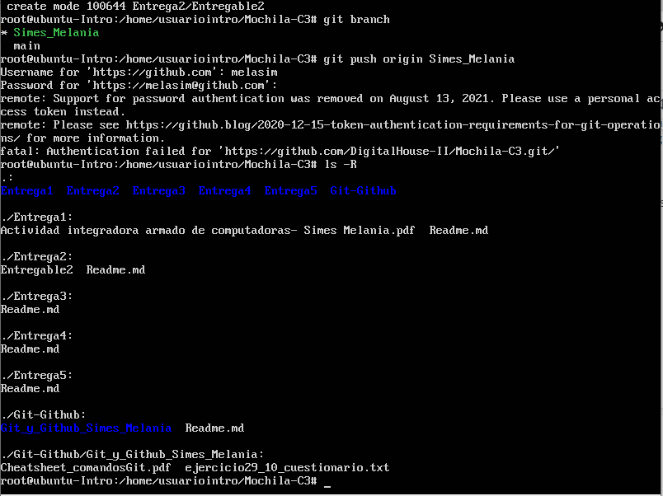

¿Por qué un lenguaje de programación sólo puede utilizarse en algunos sistemas operativos y en otros no?.

Para que un programa, escrito en un determinado lenguaje, pueda ser ejecutado en distintos sistemas operativos, es necesario pasarlo a un lenguaje específico para esa máquina y s.o., ya sea mediante procesos de compilado o mediante intérpretes. Tanto compiladores como interpretadores son programas que convierten el código fuente a lenguaje de máquina.

¿Qué tipo de máquina virtual es virtualBox?.

VirtualBox es una aplicación que sirve para hacer máquinas virtuales con instalaciones de sistemas operativos.

Si tengo más de una máquina virtual instalada, y una se rompe, ¿esto afecta a las demás? ¿por qué?

Debido a que cada máquina virtual está aislada de otras máquinas virtualizadas, en caso de ocurrir un bloqueo, problema, reinicio o cuelgue, esto no afecta a las demás máquinas virtuales.

Todo equipo físico para poder virtualizar depende de un software llamado Hypervisor (hace posible la virtualización), que es el nexo entre el hardware y el sistema operativo, separando el sistema operativo y las aplicaciones del hardware. El hypervisor asigna la cantidad de recursos que los sistemas operativos y aplicaciones tiene al procesador, memoria, disco duro y otros recursos disponibles en el servidor físico